# DON FERNANDO PÉREZ-UTRILLA PÉREZ, SECRETARIO DEL AYUNTAMIENTO DE TÍAS

**CERTIFICO:** Que en el Pleno, en sesión celebrada con carácter ordinario el día 21 de mayo de 2024, el Punto 12º de los del Orden del Día, es el siguiente:

# “PUNTO 12.- NÚMERO DE EXPEDIENTE: 2024/00004127X. MODIFICACIÓN DEL RÉGIMEN DE DEDICACIÓN Y RETRIBUCIONES DE LOS MIEMBROS DE LA

**CORPORACIÓN**.- Por el Sr. Secretario se procede a dar lectura al dictamen/informe/consulta de la Comisión Informativa de Régimen General, y Contratación, de fecha 8 de mayo de 2024, que sigue:

# “Punto 4º.- Número de expediente: 2024/00004127X. Modificación del régimen de dedicación y retribuciones de los miembros de la corporación.-

Siendo la Propuesta la siguiente:

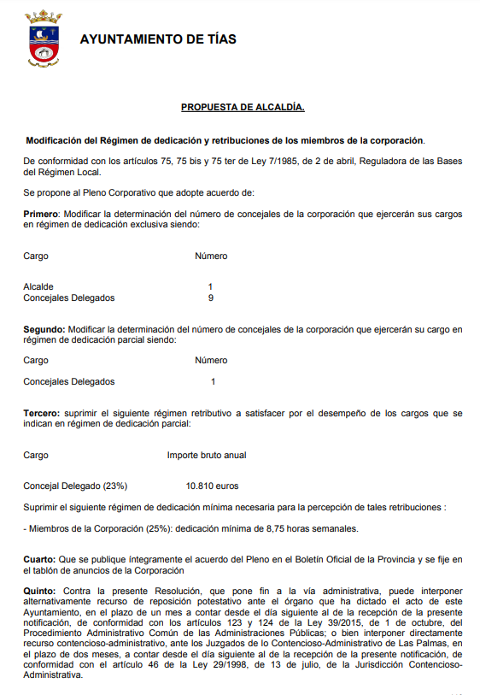

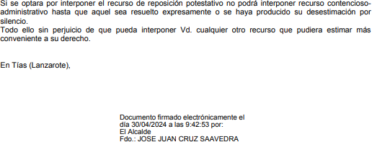

Sometido el asunto a votación, la Comisión Informativa dictamina favorablemente la propuesta por mayoría simple de los miembros presentes, siendo el resultado de la votación; cuatro (4) votos a favor (PSOE y Grupo Mixto USP); y una (1) abstención (Grupo Mixto Cca-PNC).”

Interviene D. Carmelo Tomás Silvera Cabrera, quien expone la propuesta.

Sometido el asunto a votación, el Pleno de la Corporación, aprobó la propuesta por mayoría simple de los miembros presentes, siendo el resultado de la votación; once (11) votos a favor (PSOE y Grupo Mixto USP); cinco (5) votos en contra (PP); y dos (2) abstenciones (Grupo Mixto CCa y VOX).””

De conformidad con el artículo 206 del Real Decreto 2568/1986, de 28 de noviembre, por el que se aprueba el Reglamento de Organización, Funcionamiento y Régimen Jurídico de las Entidades Locales, se advierte que la presente certificación se expide antes de que sea aprobada el acta que la contiene y a reserva de los términos que resulten de la aprobación del acta correspondiente.

Y para que conste y a los efectos que procedan, se expide la presente certificación por orden y con el visto bueno de la Presidencia.

En Tías (Lanzarote).

Documento firmado electrónicamente el día 29/05/2024 a las 7:40:27 por

El Secretario

Fdo.:FERNANDO PEREZ-UTRILLA PEREZ